Министерство науки и высшего образования Российской Федерации
__________________
Санкт-Петербургский политехнический университет Петра Великого
Высшая школа программной инженерии

КУРСОВАЯ РАБОТА

Программированрие на языке Ассемблера
по дисциплине «Архитектура компьютера»

Выполнил
студент гр.5130904/30005 _________________ М.Д. Кладковой

Руководитель
проф, д.т.н. _________________ С.А.Молодяков

«____» ___________ 2024г.

Санкт-Петербург
2024
Оглавление
Введение 3
Программа 1 4
Блок схема 4
Список использованных прерываний BIOS 5
Текст программы 6
Скриншоты 8
Программа 2 10
Блок схема 10
Список использованных прерываний BIOS 11
Текст программы 12
Скриншоты 15

Введение
Ассемблер - низкоуровневый машинно-ориентированный язык программирования. Реализация языка зависит от типа процессора и определяется архитектурой вычислительной системы. Ассемблер позволяет напрямую работать с аппаратурой компьютера. Программа на языке ассемблера включает в себя набор команд, которые после трансляции преобразуются в машинные команды.

Программа 1

Составить программу построения диаграммы повторяемости букв в тексте. Формат произвольный. Использовать для текста:
"Fools! You have no perception!
The stakes yoa are gambling
Are frighteninly high!
We must crush him comletely
So like John before him
This Jesus must die!"

Программа 2

Отладчик. Постройте программу, которая содержит два фрагмента, один из которых играет роль отладчика, а второй имитирует отлаживаемую программу. Используйте режим трассировки (флаг Т). По нажатию кнопки отладчик должен распечатывать содержимое регистра.

Программа 1

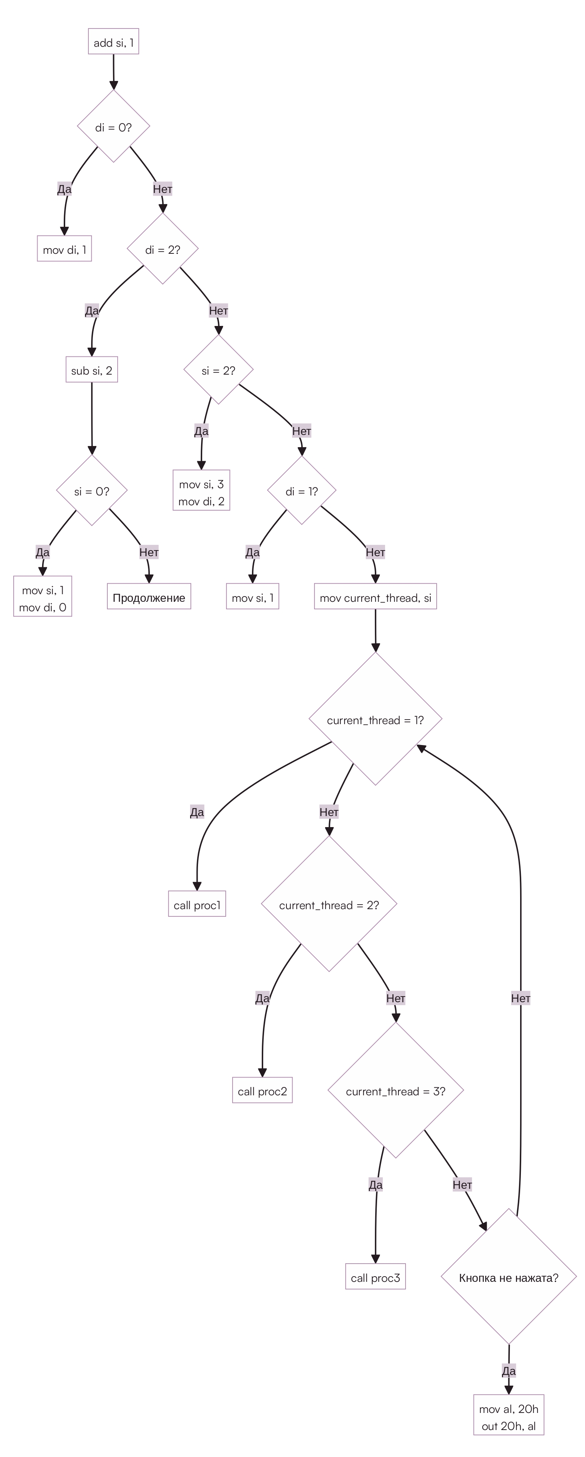
Блок схема

Список использованных прерываний BIOS
INT 21h – Main DOS API
AH | Описание
02h | Вывод символа
09h | Вывод строки с символом $ в конце
0Ah | Буферизованный ввод строки с клавиатуры
4C00h | Завершение программы с кодом возврата

INT 16h – BIOS Keyboard Services
AH | Описание
00h | Чтение символа

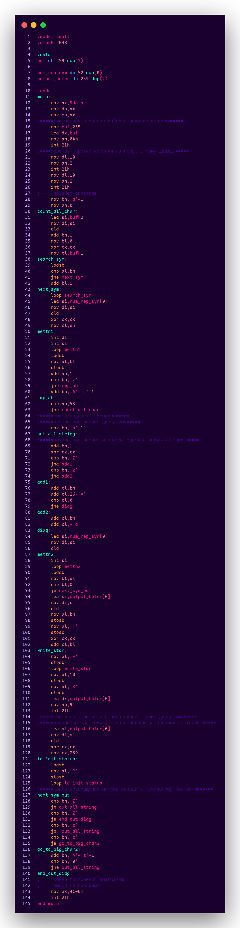
Текст программы

Скриншоты
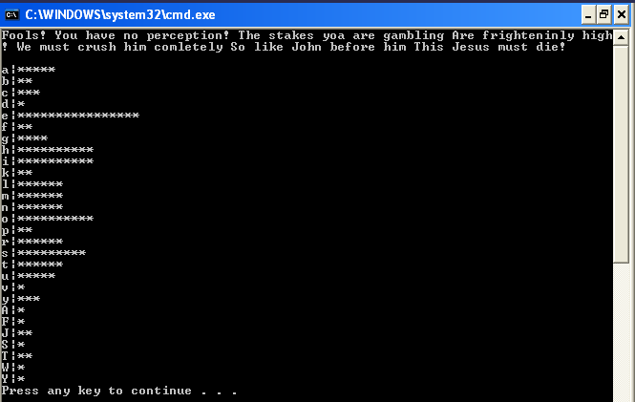

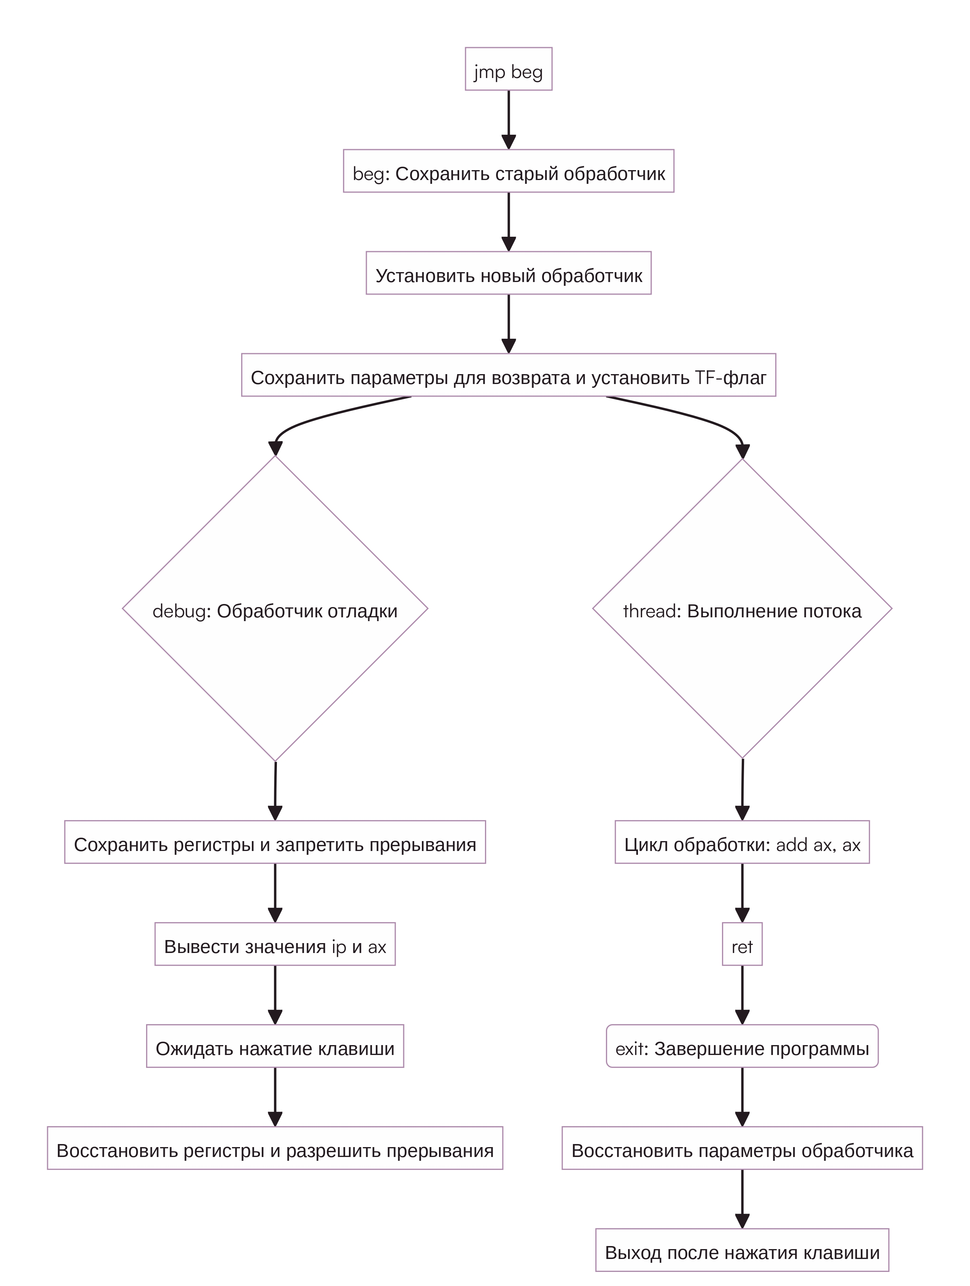
Программа 2

Блок схема

Список использованных прерываний BIOS
INT 21h – Main DOS API
AH | Описание
02h | Вывод символа
09h | Вывод строки с символом $ в конце
0Ah | Буферизованный ввод строки с клавиатуры
25h | Установка обработчика прерывания
35h | Получение адреса обработчика прерывания
4C00h | Завершение программы с кодом возврата

INT 16h – BIOS Keyboard Services
AH | Описание
00h | Чтение символа
01h | Проверка, есть ли нажатие клавиши (без ожидания)

Текст программы
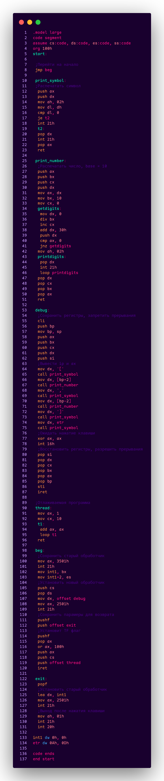

Скриншоты
